**bel.ru**

**Белгородка погибла из-за неисправного электрооборудования**

29 февраля 2024, 11:40

Фото: Изображение Midjourney

Пожар

**При пожаре в Белгородской области погибла женщина**

**Вчера, 28 февраля, в Белгородской области зарегистрировали пять пожаров, три из которых произошли в жилых домах. В одном частном доме из-за неисправного электрооборудования погибла пенсионерка, сообщили в региональном МЧС.**

Сюжет

[Пожар](https://bel.ru/tags/pozhar)

За минувшие сутки на территории Белгородской области зарегистрировали пять пожаров. Огонь повредил три жилых дома, сарай и сухую траву. В результате одного из происшествий погибла женщина.

По известным данным, смертельный пожар случился в жилом доме в селе Ивановка Старооскольского городского округа. Предварительной причиной возгорания, в котором погибла женщина 1953 года рождения, стали недостатки конструкции и изготовления электрооборудования.

Жилые дома также загорелись в селе Таволжанка Новооскольского округа и в посёлке Чернянка. Предварительно, в этих населённых пунктах обошлось без пострадавших.

Кроме этого, в селе Айдар Ровеньского района загорелся сарай. Предположительно, возгорание случилось из-за сжигания мусора и травы. А в селе Нежеголь Шебекинского округа на открытой площадке горела сухая трава на площади 700 квадратных метров. Причиной мог стать внесённый источник зажигания.

[**https://bel.ru/news/2024-02-29/belgorodka-pogibla-iz-za-neispravnogo-elektrooborudovaniya-5012338**](https://bel.ru/news/2024-02-29/belgorodka-pogibla-iz-za-neispravnogo-elektrooborudovaniya-5012338)

**Чем погода удивит белгородцев в первый день весны?**

29 февраля 2024, 15:12

Фото: 1MI

Весна

**В Белгородской области потеплеет до +6 °С**

**1 марта в регионе ожидается переменная облачность, без осадков. Ночью и утром будет гололедица. Прогноз погоды опубликовало белгородское ГУ МЧС.**

Сюжет

[Погода](https://bel.ru/tags/pogoda)

В Белгородской области в пятницу, 1 марта, ожидается переменная облачность, без осадков. Ночью и утром местами гололедица. Ветер юго-восточный 6-11 м/с. В тёмное время суток сохраняется зимняя погода — температура опустится вплоть до -7 °С. Однако уже днём потеплеет до +1…+6 °С.

В Белгороде в первый день весны ночью без осадков, похолодает до -4 °С. В дневное время будет малооблачно. Воздух прогреется до +4 °С.

В выходные в областном центре осадков также не ожидается. В субботу, 2 марта, ночью синоптики обещают -3 °С, днём — до +3 °С. В воскресенье ночью температура опустится до -2 °С, а днём потеплеет до +4 °С.

Такая погода в городе продержится до вторника, 5 марта. Затем в Белгороде ожидаются дожди и мокрый снег.

[**https://bel.ru/news/2024-02-29/chem-pogoda-udivit-belgorodtsev-v-pervyy-den-vesny-5012853**](https://bel.ru/news/2024-02-29/chem-pogoda-udivit-belgorodtsev-v-pervyy-den-vesny-5012853)

**go31.ru**

**Весна в Белгородской области начнётся с гололедицы**

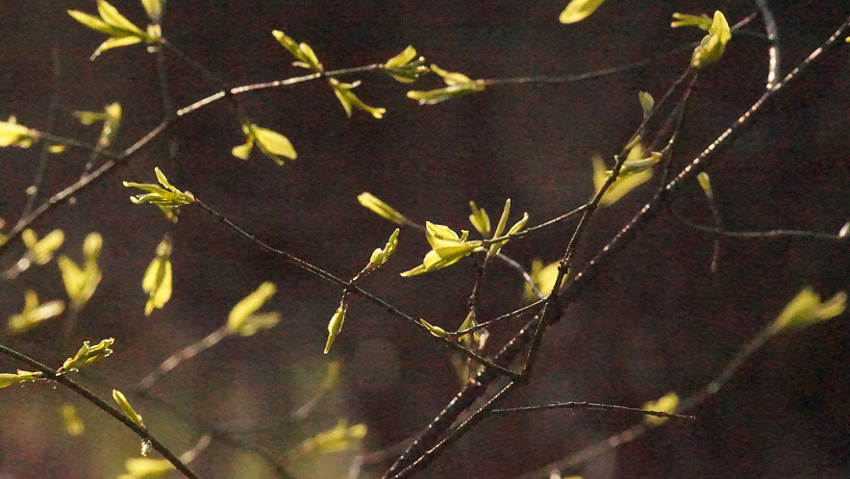

Фото: Сергей Егоров

*Прогнозом погоды в Белгородской области на пятницу, 1 марта, поделились в региональном МЧС.*

Синоптики обещают, что сегодня ночью осадков не будет. Ветер достигнет 11 метров в секунду. Температура воздуха опустится **до минус 7 градусов**. Под утро образуется гололедица.

Завтра днём также не стоит ждать пасмурной погоды. Ветер останется таким же. Температура поднимется **до плюс 6 градусов**. Атмосферное давление в норме – 750 миллиметров ртутного столба.

[**https://www.go31.ru/news/obshchestvo/na-podarki-i-tsvety-k-8-marta-belgorodtsy-sobirayutsya-potratit-6-8-tys-rubley/**](https://www.go31.ru/news/obshchestvo/na-podarki-i-tsvety-k-8-marta-belgorodtsy-sobirayutsya-potratit-6-8-tys-rubley/)

**belnovosti.ru**

В микрорайоне «Восточный» Белгорода начали устанавливать дополнительные системы оповещения

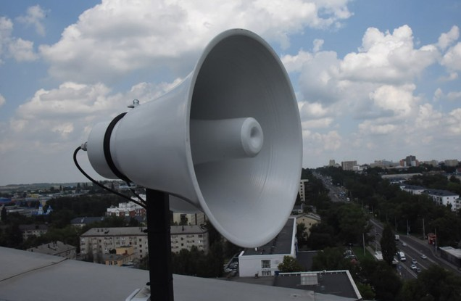АрхивФото: Борис Ечин

**На прямой линии губернатора Вячеслава Гладкова белгородка пожаловалась, что оповещения в этом районе совсем не слышно.**

[](https://www.belnovosti.ru/118303.html)

Глава региона отреагировал на просьбу и рассказал, что на здание детского сада № 55 систему уже установили. Сегодня начнут монтаж на улице Беловской, а в конце марта система оповещения появится на улице Виктора Лосева.

*«Работу системы оповещения будем проверять во время тренировок. Будем, как всегда, ждать вашей оценки работы системы. Если какие‑то замечания — будем реагировать», — подчеркнул Вячеслав Гладков.*

Напомним, из резервного фонда Президента наш регион получил 250 млн рублей по решению Владимира Путина. Остальные 100 млн рублей выделили из бюджета Белгородской области.

[**https://www.belnovosti.ru/118484.html#**](https://www.belnovosti.ru/118484.html#)

**znamya31.ru**

**Белгородские огнеборцы ликвидировали пять пожаров на территории региона за минувшие сутки**

Сегодня, 11:27Происшествия

Фото: пресс-служба МЧС Белгородской области

**Один человек погиб.**

Белгородские огнеборцы ликвидировали пять пожаров на территории региона за минувшие сутки. В пресс-службе МЧС Белгородской области сообщили об одном погибшем.

**29 февраля** в селе Ивановка Старооскольского горокруга произошёл пожар в жилом доме. В результате пожара дом был полностью повреждён огнем с обрушением кровли по всей площади. К сожалению, в результате пожара погибла собственница жилья - **женщина 1953 года рождения**. Предполагаемой причиной пожара стал недостаток конструкции и изготовления электрооборудования.

В посёлке Чернянка горел жилой дом на 2-х собственников. Огонь повредил потолочное перекрытие. Причина пожара – неправильное устройство и неисправность отопительных печей и дымоходов.

Также пожары произошли в селе Таволжанка Новооскольского горокруга, в селе Нежеголь Шебекинского горокруга и в селе Айдар Ровеньского района. Пострадавших нет.

[**https://znamya31.ru/news/proisshestviya/2024-02-29/belgorodskie-ognebortsy-likvidirovali-pyat-pozharov-na-territorii-regiona-za-minuvshie-sutki-374580**](https://znamya31.ru/news/proisshestviya/2024-02-29/belgorodskie-ognebortsy-likvidirovali-pyat-pozharov-na-territorii-regiona-za-minuvshie-sutki-374580)

**belpressa.ru**

**В новооскольском селе Великомихайловка открыли новую пожарно-спасательную часть**

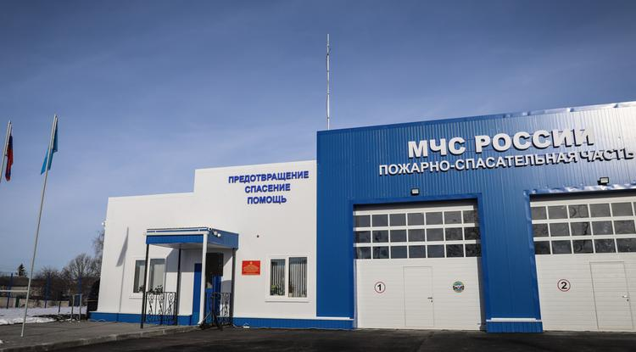Фото: Валерия Шатько

**ПСЧ получила не только новое здание, но и два специализированных автомобиля.**

[Реклама](https://www.belpressa.ru/projects/belgorodskoj-oblasti-70-let/)

К строительству пожарно-спасательной части в Великомихайловке приступили в 2023 году. До недавнего времени она располагалась в старом помещении 1950 года постройки, которое давно перестало отвечать всем необходимым требованиям. В этом подразделении работают 15 человек, которые обслуживают 14 территориальных администраций Новооскольского округа и 3 населённых пункта Корочанского района.

28 февраля состоялось открытие ПСЧ. Губернатор **Вячеслав Гладков**, приехавший на торжество, поздравил огнеборцев с таким значимым событием. Он отметил, что белгородские спасатели являются одними из лучших в России.

[**https://www.belpressa.ru/society/bezopasnost/57978.html#**](https://www.belpressa.ru/society/bezopasnost/57978.html#)

**belgorodtv.ru**

**В Ракитянском районе в ДТП пострадали водители двух автомобилей**

[29.02.2024](https://belgorodtv.ru/?m=202402)

Авария произошла около 08:00 в селе Киселево.

По предварительным данным, водитель автомобиля «Сеаз» не выбрал безопасную скорость и выехал на полосу встречного движения, где столкнулся с автомобилем «Хендай». Тот, в свою очередь, наехал на остановившийся для совершения поворота автомобиль ВАЗ.

В результате ДТП травмы получили водители автомобилей «Сеаз» и «Хендай». На месте работают сотрудники экстренных служб, сообщили в пресс-службе регионального УГИБДД.

[**https://belgorodtv.ru/?p=323248**](https://belgorodtv.ru/?p=323248)

**Вячеслав Гладков открыл новую пожарно-спасательную часть в селе Великомихайловка**

[29.02.2024](https://belgorodtv.ru/?m=202402)

Огнеборцы обеспечивают безопасность 14 населенных пунктов Новооскольского городского округа и трех поселений Корочанского района.

Строительство пожарно-спасательной части №19  в новооскольском селе Великомихайловка начали еще в прошлом году. Старое здание построено в 1950 году. Все помещения сильно обветшали, выполнять свои задачи огнеборцам уже было непросто.

В подразделении — 15 человек. Теперь в их распоряжении рабочие кабинеты, учебный класс, комната отдыха и приема пищи, раздевалка, депо на два выезда. В арсенале появились два новых специализированных пожарных автомобиля.

«Значимость строительства современного и отвечающего всем требованиям пожарного депо сложно переоценить, тем более в текущих условиях. Наши белгородские спасатели как были, так и остаются одними из лучших в стране. За два года сложной оперативной обстановки они не раз проявили себя не просто профессионально, а как настоящие герои. Подвергая свою жизнь большому риску, они обеспечивали безопасность населения, наших промышленных предприятий. Конечно, хочется, чтобы у нас было как можно меньше происшествий, чтобы все жители занимались только мирным трудом – сельским хозяйством, работой на промышленных предприятиях, воспитанием детей. Но если беда всё-таки случается, мы понимаем, что наши спасатели рядом с нами и всегда готовы прийти на помощь», — отметил губернатор области.

Во время рабочей поездки Вячеслав Гладков также оценил обновленный корпус перинатального центра в Старом Осколе и встретился с трудовым коллективом кондитерской фабрики.

[**https://belgorodtv.ru/?p=323192**](https://belgorodtv.ru/?p=323192)

**bel.kp.ru**

**До -7 градусов похолодает в Белгородской области 1 марта 2024**

**Правда, днем воздух прогреется до +6 градусов**

**Алексей СЕРГУНИН**

**ПОДЕЛИТЬСЯ**

**Температура воздуха ночью 2-7 градусов мороза, днем от +1 до +6 градусов.**

**Фото: Алексей СЕРГУНИН**

**По прогнозам синоптиков, завтра, 1 марта на территории нашего региона ожидается переменная облачность. Об этом сообщает пресс-служба ГУ МЧС России по Белгородской области. Осадков не предвидится. В некоторых муниципалитетах ночью и утром гололедица. Ветер юго-восточный, 6-11 м/с. Температура воздуха ночью 2-7 градусов мороза, днем от +1 до +6 градусов. В Белгороде ночью 3-5 градусов ниже ноля, днем от +4 до +6 градусов.**

**В условиях гололедицы водителям спасатели советуют проявлять особую осторожность на перекрестках и пешеходных переходах. В случае чрезвычайного происшествия звоните по телефону Единой службы спасения "112" или "101". Единый телефон доверия Главного Управления МЧС России по Белгородской области – (84722) 39-99-99.**

**Читайте на WWW.BEL.KP.RU:** [**https://www.bel.kp.ru/online/news/5696831/**](https://www.bel.kp.ru/online/news/5696831/)

**В Белгородской области в столкновении трех машин пострадали два человека**

**ДТП произошло в Ракитянском районе**

**Алексей СЕРГУНИН**

**ПОДЕЛИТЬСЯ**

**Фото пресс-службы региональной полиции.**

**По предварительным данным, сегодня, 29 февраля, около 8:00 в селе Киселево произошло ДТП с участием трех легковушек. Об этом сообщает пресс-служба региональной полиции.**

**Женщина 1966 г.р., управляя «СеАЗом», выехала на полосу встречного движения, где столкнулась с «Хендаем» под управлением женщины 1992 г.р. После этого «СеАЗ» врезался в остановившийся перед поворотом «ВАЗ» под управлением водителя 1977 г.р. В результате ДТП водители иномарок обратились за медицинской помощью.**

**Читайте на WWW.BEL.KP.RU:** [**https://www.bel.kp.ru/online/news/5696532/**](https://www.bel.kp.ru/online/news/5696532/)

**oskol.city**

# Женщина погибла при пожаре в старооскольском селе

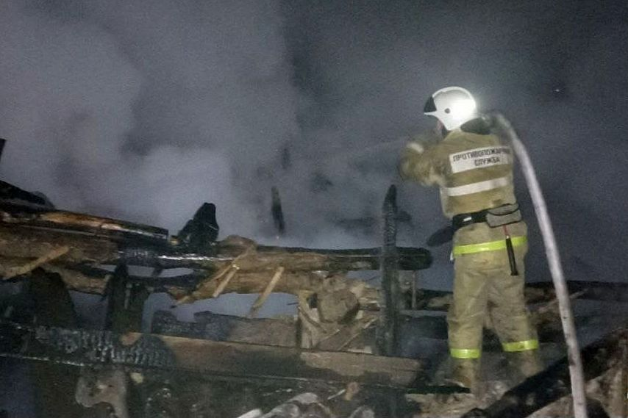

Фото:пресс-служба ГУ МЧС России по Белгородской области

**29 февраля в 4:04**на телефон 112 поступило сообщение о том, что на ул. Центральной села Ивановка горит дом. На место ЧП выехали дежурные караулы двух пожарно-спасательных частей, а также добровольная пожарная дружина села.

Пожар [потушили](https://31.mchs.gov.ru/deyatelnost/press-centr/operativnaya-informaciya/5222964) в **5:00**. К этому времени дом выгорел полностью, обрушилась крыша. Внутри нашли тело 70-летней хозяйки жилья. Предполагаемая причина пожара – недостаток конструкции и изготовления электрооборудования.  
Источник: <https://oskol.city/news/incidents/94231/>

**openbelgorod.ru**

# В первый день весны в Белгородской области потеплеет до плюс 6 градусов

Сегодня, 18:04Погода

Фото: «Открытый Белгород»

## Юго-восточный ветер будет дуть со скоростью 6-11 метров в секунду.

**1 марта** наступает долгожданная календарная весна. Белгородские синоптики рассказали, какая погода ждёт жителей региона в этот день.

В течение дня будет сухая погода. Ночью и утром на дорогах местами гололедица. Юго-восточный ветер будет дуть со скоростью **6-11 метров** в секунду.

Несмотря на то, что днём уже держится плюсовая температура, ночи в регионе всё равно холодные. Так, в ночь на пятницу ожидается **2-7 градусов** мороза, в Белгороде - **3-5 градусов** мороза. Днём в регионе будет **1-6 градусов** тепла, в областном центре - **4-6 градусов** тепла.

Напомним, ранее синоптики [поделились](https://openbelgorod.ru/news/pogoda/2024-02-16/vesna-idyot-vesne-dorogu-kakie-temperaturnye-rekordy-fiksirovali-belgorodskie-sinoptiki-vesnoy-372561) с «Открытым Белгородом» температурными рекордами, зафиксированными в весенние периоды разных годов. Так, самая ранняя весна наступала в Белгородской области **3 февраля 2002 года**. Весенний период того года характеризовался средней температурой воздуха **6-7,3°С тепла.** Самую позднюю весну синоптики регистрировали в **1965 году**: на юге Белгородской области **12 апреля**, на всей территории — **13 апреля**

[**https://openbelgorod.ru/news/pogoda/2024-02-29/v-pervyy-den-vesny-v-belgorodskoy-oblasti-potepleet-do-plyus-6-gradusov-374684**](https://openbelgorod.ru/news/pogoda/2024-02-29/v-pervyy-den-vesny-v-belgorodskoy-oblasti-potepleet-do-plyus-6-gradusov-374684)

**moe-belgorod.ru**

**В Белгородской области на трассе произошло массовое ДТП**

Очевидцы утверждают, что в аварии есть пострадавшие

В Белгородской области произошло массовое ДТП

В Белгородской области случилась очередная авария. Несколько машин столкнулись неподалеку от села Киселево Ракитянского района.

Видео с места событий опубликовал телеграм-канал «Жесть Белгород». По данным источника, авария стала массовой, в ней пострадали несколько человек. Сейчас на месте работают сотрудники экстренных служб.

Официальная версия происшествия уточняется. Мы следим за развитием событий.   
Подробнее: <https://moe-belgorod.ru/news/incidents/1181863>

**Первый день весны принесет в Белгород тепло**

Воздух прогреется до +7

15:44, сегодня

МОЁ! Online

0

[Погода](https://moe-belgorod.ru/news/41)

325

Фото:

unsplash. com

Читайте «МОЁ! Белгород» в

**[Telegram](https://t.me/BelJedi" \o "Telegram" \t "_blank)**

**[Дзен](https://dzen.ru/moe-belgorod.ru?favid=254121147" \o "Дзен" \t "_blank)**

Первый день весны подарит белгородцам тепло и солнце

Добрый день, дорогие читатели. Зима стремительно близится к завершению, и уже завтра мы встретим весну 2024 года. Пора узнать, какой погодой побалует нас 1 марта.

Согласно данным сервиса «Яндекс. Погода» пятница станет самым теплым днем недели. Воздух прогреется до +7. Также нас согреет мартовское солнце. Ночные морозы пока сохранятся, поэтому не спешите расслабляться и не забывайте утепляться.

Дорогие читатели, желаем вам легкого старта в весну 2024 года. Пусть она будет спокойной и подарит теплые и солнечные деньки.  
Подробнее: <https://moe-belgorod.ru/news/weather/1181794>

[**https://moe-belgorod.ru/news/weather/1181794**](https://moe-belgorod.ru/news/weather/1181794)

**гибдд.рф**

Информация о ДТП в областном центре

Февраль, 29  16:00

По предварительным данным, сегодня в областном центре в 15 часов 00 минут водитель 2002 г. р., управляя автомобилем «Лада 210740», двигаясь по ул. Студенческая со стороны ул. Садовой в направлении пр. Б. Хмельницкого, при повороте не уступил дорогу автомобилю «Киа Спектра» под управлением водителя 1995 г. р. двигавшемуся во встречном направлении прямо и допустил с ним столкновение. В результате ДТП водители транспортных средств не пострадали.

[**https://гибдд.рф/r/31/news/item/47742198**](https://гибдд.рф/r/31/news/item/47742198)

**BezFormata Белгород (Белгородская область)**

### «Безопасность в приоритете»

Фото: Марина Широбокова Торжественное открытие нового здания пожарно-спасательной части прошло накануне в селе Великомихайловка Новооскольского городского округа.  
В новом здании пожарно-спасательной части № 19 Новооскольского городского округа продумано всё – от индивидуальных шкафчиков в раздевалке до поста газодымозащитной службы. Старая пожарная часть располагалась в приспособленном помещении 1950 года постройки, которое уже давно перестало отвечать всем необходимым требованиям. В церемонии открытия части приняли участие Губернатор Белгородской области Вячеслав Владимирович Гладков , начальник Главного управления МЧС России по Белгородской области Сергей Петрович Потапов , глава администрации Новооскольского городского округа Андрей Николаевич Гриднев , сотрудники пожарно-спасательной части № 19 и жители села.  
С открытием части присутствующих и всех жителей Новооскольского городского округа поздравил Губернатор области Вячеслав Гладков.  
«Все давно уже привыкли к тому, что МЧС – одно из самых боеспособных подразделений, которые обеспечивают защиту жизни, здоровья и имущества всех граждан, проживающих в нашем регионе. Хочу поздравить вас, уважаемые коллеги, с большим событием и пожелать вам спокойных будней, чтобы было меньше боевых вызовов», – обратился к собравшимся Вячеслав Гладков.  
Он также поблагодарил личный состав части и регионального управления МЧС за профессиональное решение задач по предупреждению и ликвидации чрезвычайных ситуаций.  
На вооружении сотрудников части – два специализированных пожарно-спасательных автомобиля. Подразделение аттестовано на право ведения аварийно-спасательных и других неотложных работ и передано в оперативное управление ГУ МЧС России по Белгородской области.  
Подразделение в составе 15 пожарных обеспечивает безопасность населенных пунктов, объектов экономики и населения в пределах административных границ 14 территориальных администраций Новооскольского городского округа и 3 сельских поселений Корочанского района. Как отмечают сами огнеборцы, новое здание грамотно спроектировано – в нем уютно, комфортно, просторно. Здесь есть всё, что необходимо сотрудникам противопожарной службы для несения боевого дежурства. На строительство нового объекта финансовые средства были выделены из областного бюджета. Здесь созданы все условия и для службы, и для быта пожарных. Рабочие кабинеты, учебный класс, комната отдыха, приема пищи, служебные помещения, раздевалка, пожарное депо на два выезда – все помещения просторные, оборудованы необходимой техникой. Строительство новой ПЧ прошло в рамках областной программы модернизации и обошлось областному бюджету в 26 миллионов рублей.

[**https://noviyoskol.bezformata.com/listnews/bezopasnost-v-prioritete/128379228/**](https://noviyoskol.bezformata.com/listnews/bezopasnost-v-prioritete/128379228/)

### В Губкинском округе построят ещё одну пожарно-спасательную часть

Фото: пресс-служба ГУ МЧС России по Белгородской области  
Работы намечены на 2024 год.  
О планах строительства новой пожарно-спасательной части в Губкинском округе сообщил губернатор Белгородской области Вячеслав Гладков. Разместят депо в посёлке Троицком.  
Напомним, в конце 2022 года пожарно-спасательную часть открыли в мкр-не Журавлики . Сейчас их в Губкине четыре.  
Значимость строительства современного и отвечающего всем требованиям пожарного депо сложно переоценить, тем более в текущих условиях, — отметил глава региона.  
По словам Гладкова, власти намерены также приобрести в этом году 15 единиц техники и пожарно-техническое вооружение для подразделений региона.  
Наши белгородские спасатели как были, так и остаются одними из лучших в стране. За два года сложной оперативной обстановки они не раз проявили себя не просто профессионально, а как настоящие герои. Подвергая свою жизнь большому риску, они обеспечивали безопасность населения, наших промышленных предприятий. Конечно, хочется, чтобы у нас было как можно меньше происшествий, чтобы все жители занимались только мирным трудом – сельским хозяйством, работой на промышленных предприятиях, воспитанием детей. Но если беда всё-таки случается, мы понимаем, что наши спасатели рядом с нами и всегда готовы прийти на помощь, — добавил губернатор.

[**https://gubkin.bezformata.com/listnews/eshyo-odnu-pozharno-spasatelnuyu/128390343/**](https://gubkin.bezformata.com/listnews/eshyo-odnu-pozharno-spasatelnuyu/128390343/)

### Женщина погибла при пожаре в старооскольском селе

Фото: пресс-служба ГУ МЧС России по Белгородской области  
29 февраля в 4:04 на телефон 112 поступило сообщение о том, что на ул. Центральной села Ивановка горит дом. На место ЧП выехали дежурные караулы двух пожарно-спасательных частей, а также добровольная пожарная дружина села.  
Пожар потушили в 5:00 . К этому времени дом выгорел полностью, обрушилась крыша. Внутри нашли тело 70-летней хозяйки жилья. Предполагаемая причина пожара – недостаток конструкции и изготовления электрооборудования.

[**https://stariyoskol.bezformata.com/listnews/pozhare-v-starooskolskom-sele/128394085/**](https://stariyoskol.bezformata.com/listnews/pozhare-v-starooskolskom-sele/128394085/)

### Cотрудники МЧС провели беседы с людьми преклонного возраста

В рамках профилактической работы по стабилизации обстановки с пожарами в регионе, сотрудники Главного управления МЧС России по Белгородской области проводят профилактические рейды в жилом секторе, особое внимание уделяя одиноким пожилым гражданам, пенсионерам и инвалидам. В ходе подобных профилактических рейдов пожилые люди узнают о правилах пожарной безопасности в быту. Знания эти очень важны, так как человек с возрастом становится рассеянным, замедляется скорость восприятия, после 55 лет возможно возрастное ухудшение памяти, поэтому существует риск, что человек из-за собственной невнимательности или забывчивости станет причиной пожара.  
В ходе рейдов в Ракитянском и Волоконовском районах сотрудники МЧС провели разъяснительные беседы о соблюдении правил пожарной безопасности в быту при эксплуатации электронагревательных приборов, о правилах поведения при пожаре, о порядке вызова пожарной охраны. Инспекторы госпожнадзора довели информацию о произошедших пожарах и причинах, по которым они возникли, посоветовали установить в доме автономный дымовой пожарный извещатель. Также, всем домовладельцам были вручены памятки по соблюдению требований пожарной безопасности в жилых домах с указаниями номеров телефонов экстренных служб.  
При возникновении пожара немедленно звоните по телефонам «101» и «112» четко сообщите, что горит, адрес и свою фамилию.

[**https://belgorod.bezformata.com/listnews/mchs-proveli-besedi-s-lyudmi/128399284/**](https://belgorod.bezformata.com/listnews/mchs-proveli-besedi-s-lyudmi/128399284/)

### В новооскольском селе Великомихайловка открыли новую пожарно-спасательную часть

Фото: Валерия Шатько  
Новость  
ПСЧ получила не только новое здание, но и два специализированных автомобиля.  
К строительству пожарно-спасательной части в Великомихайловке приступили в 2023 году. До недавнего времени она располагалась в старом помещении 1950 года постройки, которое давно перестало отвечать всем необходимым требованиям. В этом подразделении работают 15 человек, которые обслуживают 14 территориальных администраций Новооскольского округа и 3 населённых пункта Корочанского района.  
28 февраля состоялось открытие ПСЧ. Губернатор Вячеслав Гладков , приехавший на торжество, поздравил огнеборцев с таким значимым событием. Он отметил, что белгородские спасатели являются одними из лучших в России.  
«Все уже давно привыкли к тому, что МЧС – одно из самых боеспособных подразделений, которое обеспечивает защиту жизни, здоровья имущества всех граждан, проживающих в нашем регионе. Очень хочется, чтобы у нас было меньше происшествий. Но если случается беда, мы знаем, что наши спасатели рядом с нами. Желаю вам спокойных будней, чтобы было меньше боевых вызовов», – обратился он к присутствующим.  
Начальник главного МЧС России по Белгородской области Сергей Потапов отметил, что сегодня очень важный день для их ведомства – открытие пожарно-спасательной части, которая будет служить не только на благо села Великомихайловка, но и обслуживать соседние населённые пункты.  
«В новой пожарно-спасательной части уже имеется два автомобиля марки «Урал». До этого у спасателей был автомобиль 1991 г. в. Новая техника позволит нам выполнять любые задачи, которые будут перед нами поставлены. Выражаю большую благодарность правительству Белгородской области, что постоянно уделяет внимание нашему переоснащению, что позволяет нам эффективнее выполнять свою работу по предупреждению и ликвидации ЧС», – сказал Сергей Потапов.  
Право перерезать символическую красную ленточку предоставили начальнику пожарно-спасательной части № 19 Андрею Ткаченко и пожарному Вадиму Радомскому . Для почётных гостей и пришедших местных жителей провели экскурсию по новому зданию. Здесь расположились рабочие кабинеты, учебный класс, комната для отдыха и для приёма пищи, служебные помещения, большая раздевалка, пожарное депо на два выезда. Во всех помещениях сделали качественный ремонт, установили необходимую мебель и новое оборудование.  
Здание новой пожарно-спасательной части возвели по областной программе. За последние 10 лет построили около 25 ПСЧ в регионе. Также в этом году запланировано строительство аналогичного объекта в посёлке Троицком Губкинского округа.  
Юлия Сверчкова

[**https://belgorod.bezformata.com/listnews/otkrili-novuyu-pozharno-spasatelnuyu/128407742/**](https://belgorod.bezformata.com/listnews/otkrili-novuyu-pozharno-spasatelnuyu/128407742/)

### Температура воздуха прогреется до 6˚ тепла в первый день весны в Белгородской области

Фото: 31.mchs.gov.ru Температура воздуха ночью 2-7˚.  
Переменная облачность ожидается завтра, 1 марта на территории региона. Без осадков. Ночью и утром местами гололедица. Ветер юго-восточный 6-11 м/с. Температура воздуха ночью 2-7˚ мороза , днём от 1 до 6˚ тепла.  
Традиционно весной с наступлением солнечной погоды возрастает количество возгораний вследствие пала сухой травы, которые с легкостью могут перерасти в крупные пожары с серьёзными последствиями. Поэтому, прежде всего, Главное управление МЧС России по Белгородской области призывает граждан не жечь траву и мусор вблизи жилых помещений, хозяйственных построек и промышленных объектов. Если вы заметили возгорание сухой растительности, не оставайтесь равнодушными –попробуйте самостоятельно его потушить, закидав песком, землей или залив водой, если потушить возгорание не получается, то обратитесь за помощью в пожарную охрану – «101».  
Во время рыбалки не забывайте о правилах поведения на водных объектах. Перед уходом на рыбалку стоит обязательно сообщить о месте промысла родным и близким, а также уточнить время возвращения.  
Водителям следует снизить скорость движения в условиях гололедицы, быть осторожными и внимательными, строго соблюдать правила дорожного движения. Убедитесь в исправности тормозной системы и проявляйте особую осторожность на перекрёстках и пешеходных переходах.  
В случае чрезвычайного происшествия звоните по телефону Единой службы спасения 112 или 101, Единый телефон доверия Главного Управления МЧС России по Белгородской области – (84722) 39-99-99.

[**https://gubkin.bezformata.com/listnews/temperatura-vozduha-progreetsya-do-6-tepla/128408247/**](https://gubkin.bezformata.com/listnews/temperatura-vozduha-progreetsya-do-6-tepla/128408247/)